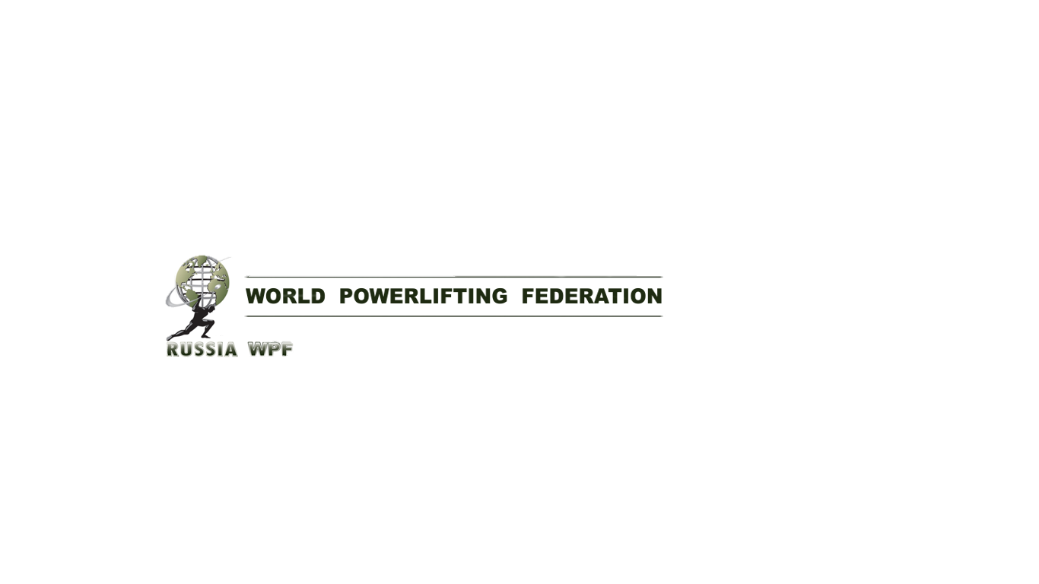

«Утверждаю»

ДиректорАНО"ВОРЛД ПАУЭРЛИФТИНГ ЮНИОН»

_____________ СоловьевЮ. В.­­­­

**Положение**

**Открытый Всероссийский турнирWPF«PROДВИЖЕНИЕ2021»  
по пауэрлифтингу, жиму лежа, становой тяге и многоповторному жиму**

**1. Цели и задачи**

- Выявление сильнейших спортсменов и присвоение спортивных разрядов и званий до Мастера спортаМеждународного классаи ЭЛИТЫ WPF включительно.

- Фиксирование рекордов WPF России.

- Пропаганда пауэрлифтинга и здорового образа жизни в целом.

**2. Руководство проведением соревнований**

АВТОНОМНАЯ НЕКОММЕРЧЕСКАЯ ОРГАНИЗАЦИЯ "ВОРЛД ПАУЭРЛИФТИНГ ЮНИОН" ("ВСЕМИРНОЕ ОБЪЕДИНЕНИЕ ПАУЭРЛИФТИНГА") представляющая в Российской федерации интересы международной федерации пауэрлифтинга: World Powerlifting Federation(WPF).

**3. Сроки и место проведения**

Соревнования проводятся **15-17 октября 2021г.** по адресу:

**Московская область, г.Люберцы, рабочий поселок Томилино, микрорайон Птицефабрика 1В, ДОМ ПИОНЕРОВ ТОМИЛИНО**

Расписание взвешиваний и выступлений будет составлено на основании предварительных заявок и доступно с 14 октября на официальном сайте WPF России [**www.wpfpowerlifting.ru**](http://www.wpfpowerlifting.ru)

**4. Регламент. Судейство.**

Соревнования проводятся в следующих номинациях:  
1) безэкипировочный пауэрлифтинг;  
2)классический пауэрлифтинг;  
3) пауэрлифтинг в однослойной экипировке;  
4) пауэрлифтинг в многослойной экипировке;

5) безэкипировочный жим лежа;  
6) жимлежа в однослойной экипировке;  
7) жим лежа в многослойной экипировке;  
8) безэкипировочная становая тяга;  
9) становая тяга в однослойной экипировке;  
10) становая тяга в многослойной экипировке;

11) многоповторный жим.

К судейству допускаются только лицензированные судьи WPF. Со списком судей WPF России можно ознакомиться на официальном сайте.

*Председатель апелляционного жюри–*Лысов Григорий Вячеславович*.*

*Главный судья соревнований – Соловьёв Юрий Валерьевич.*

**5. Перезачеты**

В практике WPF существуют следующие перезачёты результата:

1. Из пауэрлифтинга в отдельный жим лёжа, а также в отдельную становую тягу соответствующего дивизиона**\***

**\***При этом результаты, показанные в безэкипировочном и классическом пауэрлифтинге перезачитываются только в отдельный безэкипировочный жим и в отдельную безэкипировочную тягу.

1. Из возрастных групп юноши, юниоры, ветераны перезачёт в Открытую возрастную группу соответствующего дивизиона.

При этом нужно понимать следующее: перезачёт оформляется на первом взвешивании. То есть сразу оформляется выступление в основном виде и одновременно с этим оформляется перезачёт показанного результата. Ключевым здесь является то, что спортсмен на момент оформления перезачёта не знает ни своего результата, ни результата соперников.

В свою очередь организаторы турниров обязуются выводить перезачёты на монитор «борьбы», так чтобы соперники знали о ранее показанном результате, который пойдёт в борьбу между ними и заказывали веса на подходы согласно этой информации.

**6. Дивизионы WPF**

1) любительский дивизион;  
2) профессиональный дивизион.

Спортсмены сами выбирают дивизион для выступления, руководствуясь лишь уровнем своей подготовки, и своими личными амбициями.

На регистрации спортсмен заявляет, в каком дивизионе он готов принять участие.

Любительский и профессиональный дивизион соответственно отличаются нормативами. В спортивном удостоверении КМС, МС, МСМК, Элита будет соответствующая запись, в каком дивизионе выполнен норматив.

**7. Участники соревнований**

К участию в соревнованиях допускаются спортсмены из всех регионов России, ближнего и дальнего зарубежья, достигшие 14 лет, иимеющие соответствующую спортивно-техническую подготовку.

Каждый участник перед участием в соревнованиях должен проконсультироваться со своим врачом об участии в турнире. Все спортсмены выступают на свой страх и риск, осознавая, что могут получить серьёзную травму. Спортсмен должен сам удостовериться, что физически подготовлен к этим соревнованиям, и не имеет никаких медицинских противопоказаний против участия в этом турнире.

Принимая участие в соревновании, спортсмен сознательно отказывается от любых претензий, в случае получения травмы или увечий на этом турнире, в отношении организаторов турнира, спортивной федерации WPF, собственника помещения, руководителей, должностных лиц, ассистентов на помосте и остального персонала, обслуживающего соревнования.

Экипировка и форма одежды участников согласно официальных правил WPF.

**8. Заявки**

Предварительные заявки ОБЯЗАТЕЛЬНЫ. Заявки принимаются **до 30сентября2021г.**(включительно) посредством регистрационной формы онлайн на сайте<https://wpfpowerlifting.ru/calendar/178/>

Ответственность за контролем поданной заявки лежит на самом спортсмене или его тренере. Это значит, что после подачи заявки через онлайн-форму сайта нужно отследить попадание ее в номинацию. Номинация публикуется на сайте [**www.wpfpowerlifting.ru**](http://www.wpurussia.ru)

**9. Добровольный материальный взнос (далее сокращенно –взнос) и льготы**

**Для спортсменов, выступавших на турнирах WPF в 2021 году, установлены взносы:**

В одной номинации (профессиональный дивизион) – 3800 рублей.

В одной номинации (любительский дивизион) – 4800 рублей.

В двух номинациях (профессиональный дивизион) – 6300 рублей.

В двух номинациях (любительский дивизион) – 7300 рублей.

Каждая последующая номинация: плюс 2000 рублей.

Взнос для юношей 14-17 лет и ветеранов от 60 лет и старше:

В одной номинации (профессиональный дивизион) – 3000 рублей.

В одной номинации (любительский дивизион) – 4000 рублей.

В двух номинациях (профессиональный дивизион) – 5500 рублей.

В двух номинациях (любительский дивизион) – 6500 рублей.

Каждая последующая номинация: +2000 рублей.

**Для спортсменов, НЕ выступавших на турнирах WPF в 2021 году, установлены взносы:**

В одной номинации (профессиональный дивизион) – 4600 рублей*

В одной номинации (любительский дивизион) – 5600 рублей*

В двух номинациях (профессиональный дивизион) – 7100 рублей*

В двух номинациях (любительский дивизион) – 8100 рублей*

Каждая последующая номинация: плюс 2000 рублей.

Взнос для юношей 14-17 лет и ветеранов от 60 лет и старше:

В одной номинации (профессиональный дивизион) – 3800 рублей*

В одной номинации (любительский дивизион) – 4800 рублей*

В двух номинациях (профессиональный дивизион) – 6300 рублей*

В двух номинациях (любительский дивизион) – 7300 рублей*

Каждая последующая номинация: +2000 рублей.

* Спортсмены, оплатившие такой взнос на данном турнире, в дальнейшем получают скидку в размере 800 рублей на выступления на любых турнирах версии WPF, проводимых на территории РФ, до конца 2021 года. Данные фиксируются в электронной базе данных и находятся у секретаря на взвешивании.

Спортсмены, имеющие ПРО карту WPF, полностью освобождены от оплаты каких-либо взносов.

**ПРЕДОПЛАТА:**

**Участник турнира, своевременно подавший заявку, обязан в срок до 30 сентября 2021 г.(включительно) перевести часть взноса в размере 1000 руб. по указанным организаторами реквизитам.**

**В противном случае он будет облагаться дополнительным взносом в размере 600 руб.**

После 30 сентября часть взноса в виде 1000 рублей не переводится, и все оплаты производятся на месте при регистрации и взвешивании.

Один человек оплачивает предварительно не менее и не более 1000 рублей!!!

Добровольные материальные взносы не возвращаются.

**Участники, несвоевременно подавшие предварительные заявки, или не подавшие оные, облагаются дополнительным взносом в размере 1000 руб.**

**10. Способ оплаты добровольного взноса**

Добровольный взнос в виде 1000 рублей оплачивается через сервис сайта «ДОБРОВОЛЬНЫЙ ВЗНОС НА УСТАВНЫЕ ЦЕЛИ ОРГАНИЗАЦИИ», находящийся на страничке турнира: <https://wpfpowerlifting.ru/calendar/178/>

**11. Награждениев личном первенстве**

Спортсмены, занявшие первые три места в каждой возрастной и весовой категории, награждаются эксклюзивными медалями и дипломами.

Абсолютное первенство разыгрывается среди мужчин и женщин, юношей и юниоров по формуле Вилкса.

В возрастной группе «Мастерс» абсолютное первенство разыгрывается по формуле Маккаллоха.

Абсолютные победители воткрытой возрастной группе награждаются при условии, что было не менее   
5 участников.

Абсолютные победители среди юношей, юниоров и мастеров награждаются при условии, что было не менее   
7 участников.

Призёры в абсолютном первенстве награждаются при условии, что в открытой возрастной было не менее   
10 участников, а среди юношей, юниоров и мастеров было не менее 15 участников.

Победители и призёры абсолютного первенства награждаются памятными призами.

Все призёры или их представители обязаны присутствовать на награждении. В противном случае выдача награды не гарантируется.

**12. Правило формирования команды и подача командной заявки**

Количество спортсменов в команде не ограничено, но не менее 5 человек.

В каждой команде должен быть капитан.

Для участия в командном первенстве капитанам команд необходимо **до 30 сентября** 2021 г. (включительно) уведомить организаторов об участии команды, и **до 10 октября** включительно подать командную заявку установленной формы на электронную почту [wpfpowerlifting@gmail.com](mailto:wpfpowerlifting@gmail.com)

Форма командной заявки будет размещена на сайте [**www.wpfpowerlifting.ru**](http://www.wpurussia.ru)на страничке турнира.

После10 октября невозможно внесение никаких корректировок в командную заявку. Невозможно не только добавление спортсмена в команду, но и добавление выступления в неуказанном ранее дивизионе для члена команды.

Командные очки приносят выступления только в указанных в командной заявке дивизионах.

Независимо от того, выступает спортсмен лично, или за команду, на каждого спортсмена обязательно должна быть подана онлайн-заявка через сайт на общих условиях.

*Внимание: каждый капитан команды должен сообщить главному судье соревнований, Ю.В. Соловьеву, сколько очков набрала команда. В противном случае команда выбывает из командного первенства.*

**13.Командное первенство**

**Командные очки считаются по 10 лучшим выступлениям.**

Перезачёты не идут в командные очки.

Для каждой возрастной группы за 1 место в категории – 12 очков, за 2 место – 9 очков, за 3 место – 6 очков.

Абсолютный победитель у мужчин в открытой возрастной приносит команде дополнительно 24 очка при условии, что было не менее 5 участников.

Абсолютный победитель у юношей, юниоров, ветеранов и женщин приносит дополнительно 18 очков, при условии, что было не менее 7 участников.

Спортсмен, показавший результат, равный нормативу Элиты, дополнительно приносит 30 очков, нормативу МСМК – 24 очка, нормативу МС – 12 очков, нормативу КМС – 3 очка.

**За 1, 2, 3 место в командном зачёте вручаются большие командные кубки.**

**14. Присвоение спортивного звания WPF**

Спортивные разряды и звания присваиваются согласно принятым нормативам WPF Россия.

Все присвоения будут отражены на официальном сайте [**www.wpfpowerlifting.ru**](http://www.wpurussia.ru)

Для оформления удостоверения Мастера спорта или Мастера спорта Международного класса нужно при себе иметь 2 фото 3х4см. В этом случае, при технической возможности, удостоверения оформляются на месте.

Вместе с удостоверениями вручаются нагрудные значки Мастера спорта и Мастера спорта Международного класса.

Спортивные разряды оформляются в разрядную книжку. Для ее оформления необходимо иметь 2 фото 3х4см. В этом случае разрядная книжка оформляется на месте проведения соревнований. При отсутствии бланкаразрядной книжки, его можно приобрести на месте за 150 рублей.

**15. Финансирование**

Расходы по проведению соревнований берёт на себя организацияWPF России, используя привлечённые средства спонсоров и стартовыевзносы участников.

Расходы по командированию, размещению и питанию участников и их тренеров берут на себя командирующие организации или сами участники.

**16. Контактная информация**

*Соловьёв Юрий Валерьевич – главный организатор, тел. +7 (916)185-70-25,*

e-mail: [wpfpowerlifting@gmail.com](mailto:wpfpowerlifting@gmail.com)

**Настоящее положение служит официальным вызовом на соревнования.**